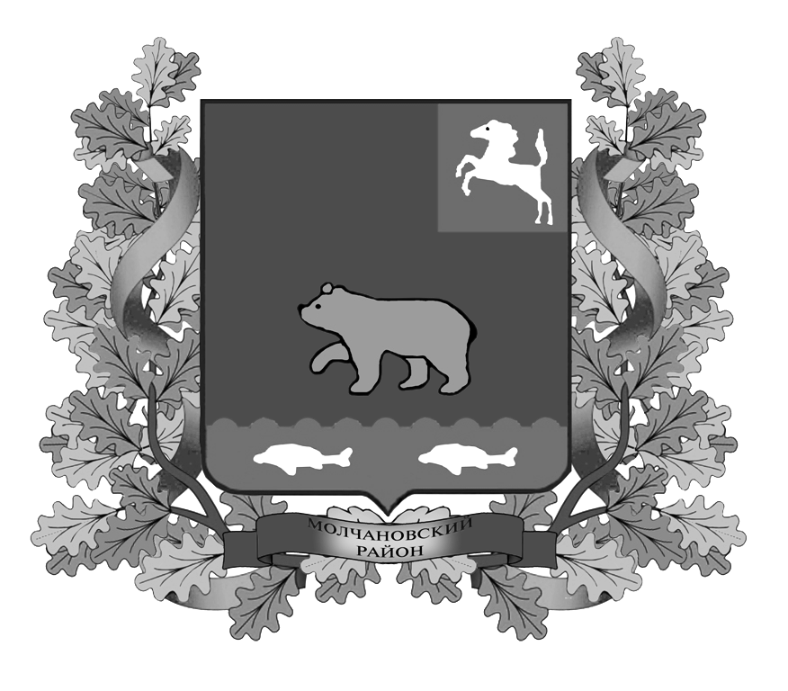

ВЕСТНИК
МОЛЧАНОВСКОГО РАЙОНА

официальное издание

№ 69 (181)
июль
2019

Официальное печатное издание для опубликования муниципальных
правовых актов, обсуждения проектов муниципальных правовых актов
по вопросам местного значения, доведения до сведения жителей
муниципального образования «Молчановский район» информации
о социально-экономическом и культурном развитии муниципального
образования, о развитии его общественной инфраструктуры
и иной официальной информации

Учредитель:
Администрация Молчановского района
636330, Томская область, Молчановский район,
с. Молчаново, ул. Димитрова, 25,
тел. 21-4-63

Главный редактор:
Алистратов А.Ю.

Тираж 24 экз.

Бесплатно

Отпечатано в Администрации Молчановского района,
636330, Томская область, Молчановский район,
с. Молчаново, ул. Димитрова, 25

25 июля 2019 г.

РЕШЕНИЯ ДУМЫ МОЛЧАНОВСКОГО РАЙОНА

Решение Думы Молчановского района от 30.05.2019 № 19 «О внесении изменения в Устав Молчановского района»

В целях приведения Устава Молчановского района, принятого решением Думы Молчановского района от 08.12.2005 № 16, в соответствие с действующим законодательством
РЕШИЛА:
1. Внести в Устав Молчановского района, принятый решением Думы Молчановского района от 08.12.2005 № 16, следующее изменение:
1) подпункт 6.2 пункта 1 статьи 6 изложить в следующей редакции:
«6.2) разработка и осуществление мер, направленных на укрепление межнационального и межконфессионального согласия, поддержку и развитие языков и культуры народов Российской Федерации, проживающих на территории Молчановского района, реализацию прав коренных малочисленных народов и других национальных меньшинств, обеспечение социальной и культурной адаптации мигрантов, профилактику межнациональных (межэтнических) конфликтов;».
2. Настоящее решение вступает в силу со дня его официального опубликования.
3. Настоящее решение направить на государственную регистрацию в порядке, предусмотренном Федеральным законом от 21 июля 2005 года № 97-ФЗ «О государственной регистрации уставов муниципальных образований».
4. Поручить Администрации Молчановского района обеспечить официальное опубликование настоящего решения после его государственной регистрации.

Председатель Думы
Молчановского района М.Т. Лагута

Глава Молчановского района Ю.Ю.Сальков

ОФИЦИАЛЬНАЯ ИНФОРМАЦИЯ

Администрация Молчановского района извещает о намерении предоставить в аренду земельный участок:
- земельный участок из земель сельскохозяйственного назначения: для ведения личного подсобного хозяйства, расположенный по адресу: Российская Федерация, Томская область, Молчановский муниципальный район, Молчановское сельское поселение, с. Молчаново, пер. Полевой, 40;
- земельный участок из земель населенных пунктов, для ведения личного подсобного хозяйства, расположенный по адресу: Российская Федерация, Томская область, Молчановский муниципальный район. Молчановское сельское поселение, д. Нижняя Федоровка, ул. Зеленая, 2/2;
- земельный участок из земель населенных пунктов, для ведения личного подсобного хозяйства, расположенный по адресу: Российская Федерация, Томская область, Молчановский муниципальный район, Молчановское сельское поселение, с. Молчаново, пер. Полевой, 38;
- земельный участок из земель населенных пунктов, для ведения личного подсобного хозяйства, расположенный по адресу: Томская область, Молчановский муниципальный район, Молчановское сельское поселение, с. Молчаново, обособленный приусадебный массив. ул. Промышленная, 7б, №27;
- земельный участок из земель населенных пунктов, для ведения личного подсобного хозяйства, расположенный по адресу: Томская область, Молчановский муниципальный район. Молчановский сельское поселение, с. Молчаново, ул. Промышленная, 7/5-1;
- земельный участок из земель населенных пунктов, для ведения личного подсобного хозяйства, расположенный по адресу: Томская область, Молчановский муниципальный район. Молчановский сельское поселение, с. Молчаново, ул. Промышленная, 7/5;
- земельный участок из земель населенных пунктов, для ведения личного подсобного хозяйства, расположенный по адресу: Российская Федерация, Томская область, Молчановский муниципальный район. Суйгинское сельское поселение, с. Суйга, ул. Гагарина,23-1
- земельный участок из земель населенных пунктов, для ведения личного подсобного хозяйства, расположенный по адресу: Российская Федерация, Томская область, Молчановский муниципальный район. Молчановское сельское поселение, с. Молчаново, ул. Полевая, 6/2.
Граждане или КФХ заинтересованные в предоставлении земельного участка для ИЖС, ЛПХ в границах населенного пункта, садоводства, дачного хозяйства, для осуществления крестьянским (фермерским) хозяйством его деятельности, в праве в течение 30 дней со дня опубликования и размещения извещения подавать заявления о намерении участвовать в аукционе.
Заявления подаются в письменной форме по адресу: Томская область, с. Молчаново, ул. Димитрова, 25.

СОДЕРЖАНИЕ

Решение Думы Молчановского района от 30.05.2019 № 19 «О внесении изменения в Устав Молчановского района» | 3
ОФИЦИАЛЬНАЯ ИНФОРМАЦИЯ | 3

